**2021-2022学年在校学生缴费指引**

2021-2022学年在校学生缴交学杂费不设现场收费，可用以下缴费方式：

**一、暨南大学自助缴费平台**

学生用电脑通过以下两种方式登录暨南大学自助缴费平台：

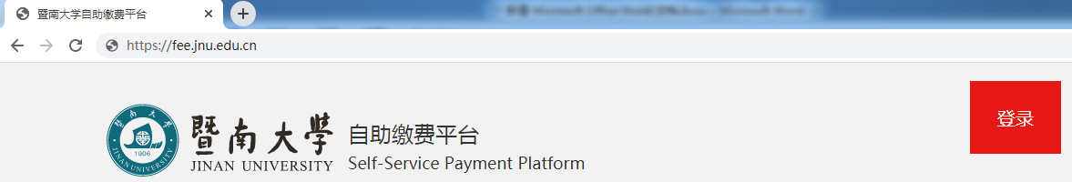（一）网址登录：<https://fee.jnu.edu.cn>。

（二）学校网站首页新门户登录：

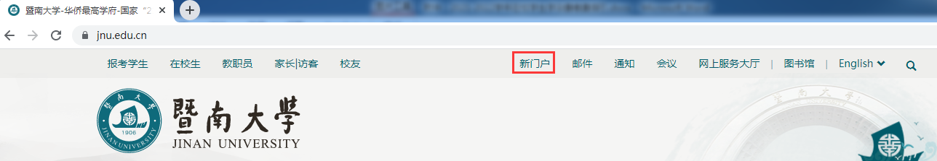1.暨南大学首页<https://www.jnu.edu.cn>，点击“新门户”。

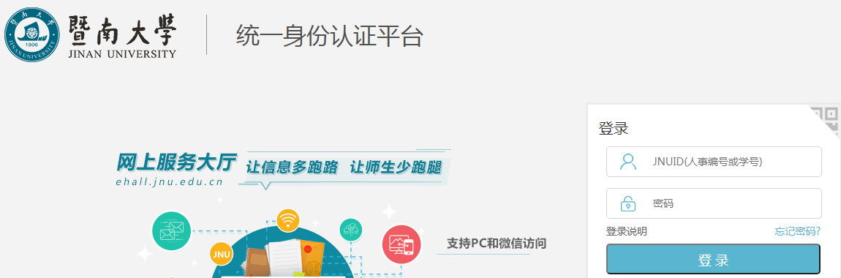2.登录统一身份认证平台。

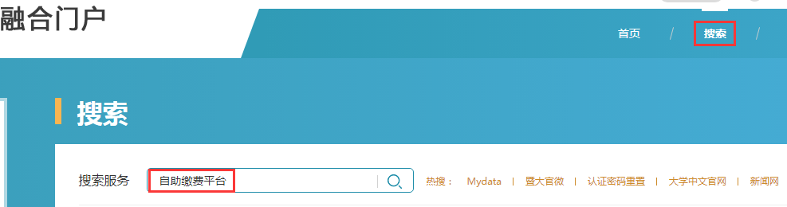3.搜索服务“自助缴费平台”。

暨南大学自助缴费平台可选用**微信、支付宝或国际银行卡**（农行首信易或工行外卡）等方式支付费用。首次操作的学生请查看网站首页的《暨南大学网上自助缴费平台使用指南》。缴费平台可使用校内和校外网络登录，全天开放，缴费无需支付手续费，费用即时到账，操作方便快捷。

**二、微信公众号缴费**

学生登录微信，关注“暨南大学财务与国有资产管理处”公众号，用微信支付费用。缴费操作步骤如下：

（一）进入“暨南大学财务与国有资产管理处”公众号，选择“薪酬缴费”→“微信缴费”。

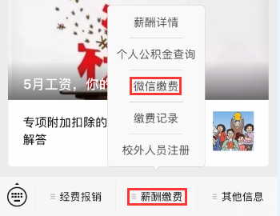

（二）选择“绑定新用户”，输入学工号为学号，密码与登录缴费平台的密码一致。

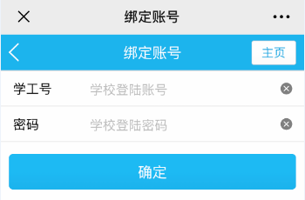

（三）绑定并登录后，选择“待缴信息”，使用微信支付费用。

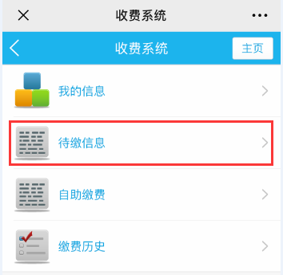

**三、中国工商银行e缴费**

中国工商银行缴费可通过以下三种方式缴费：

（一）学生用电脑登录工银e缴费网站<https://fee.icbc.com.cn>，缴费操作步骤如下：

1.登录工银e缴费网站首页，切换城市为“广州”，搜索“暨南大学”。



2.选择“暨南大学学杂费（本部）”（珠海校区的学生为“暨南大学学杂费珠海校区”）。确认缴费项目，选择“立即缴费”。

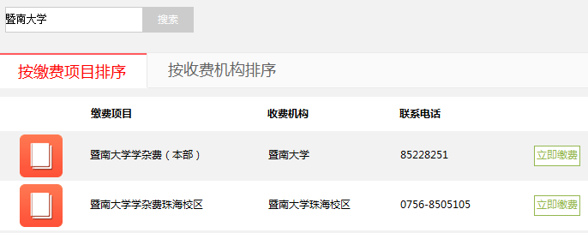

3.输入学号，选择“查询”，确认学生姓名、缴费项目和金额，使用中国工商银行卡支付费用。

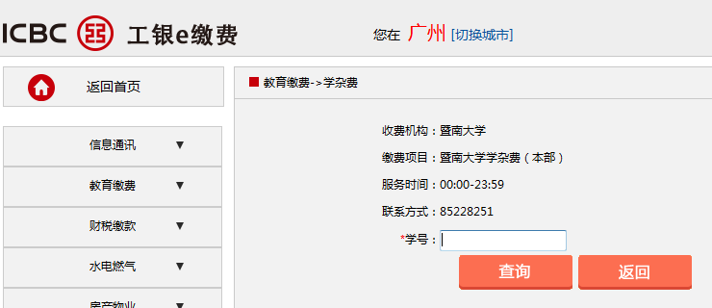

（二）学生用手机登录中国工商银行APP（也可通过手机微信扫描二维码，快捷直达缴费界面），缴费操作步骤如下：

1.打开中国工商银行APP，选择“生活缴费”。

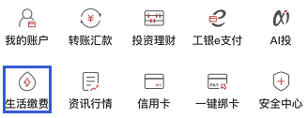

2.缴费项目选择“学杂费”。

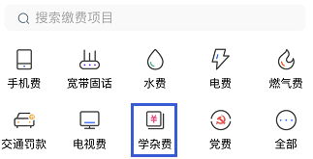

3.搜索“暨南大学”，选择“暨南大学学杂费（本部）”（珠海校区的学生为“暨南大学学杂费珠海校区”），输入学号，选择“下一步”，确认学生姓名、缴费项目和金额，使用中国工商银行卡支付费用。

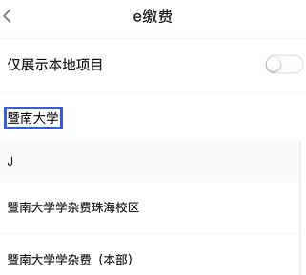

温馨提示：以上操作可通过手机微信“扫一扫”功能，扫描以下二维码，快捷直达缴费界面。输入学号，选择“查询”，确认学生姓名、缴费项目和金额，使用中国工商银行卡支付费用。

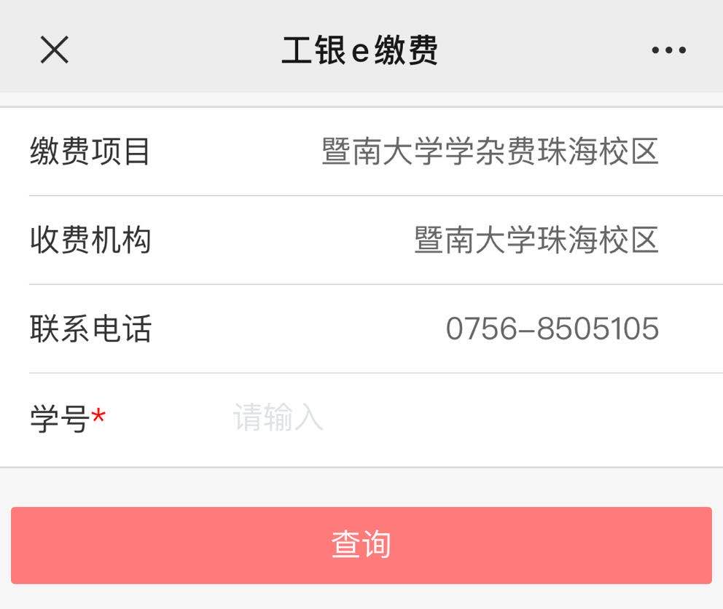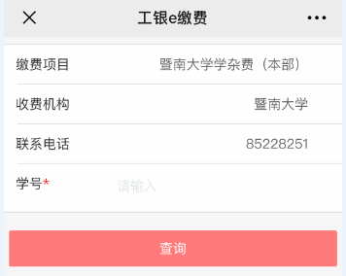

（三）学生前往中国大陆任一中国工商银行营业网点，在智能柜员机或人工服务柜台支付费用。具体缴费操作如下：

1.智能柜员机自助缴费：在智能柜员机上插入中国工商银行卡→选择“生活服务”→“生活缴费”→输入银行卡密码→缴费种类“教育培训”—学杂费”→缴费地区“广东省—广州市”→缴费项目搜索“暨南大学”，选择“暨南大学学杂费（本部）”（珠海校区的学生为“暨南大学学杂费珠海校区”）→输入学号，确认学生姓名、缴费项目和金额，使用中国工商银行卡支付费用。缴费回单请妥善保管以备查询。

2.人工服务柜台缴费：告知柜台服务人员交易代码为9551→选择“教育培训”→“学杂费”→缴费地区“广东省—广州市”→缴费项目搜索“暨南大学”，选择“暨南大学学杂费（本部）”（珠海校区的学生为“暨南大学学杂费珠海校区”）→输入学号，与服务人员核对学生姓名、缴费项目和金额，使用中国工商银行卡或现金支付费用。缴费回单请妥善保管以备查询。

**四、银行账户代扣**（仅限校本部、番禺校区和珠海校区）

学生可于8月22日前将应缴费用（含历年欠费）足额存入缴费平台登记的银行账户，财务处将于开学前委托银行分批扣款，开学后不再统一代扣。学生应于8月28日后查询缴费账户扣款情况，如因二类卡限额等原因导致扣款失败的，应及时通过缴费平台、微信公众号或中国工商银行e缴费等方式缴交费用，以免影响注册选课。

学生应于扣款前登录缴费平台“我的信息”，或者微信“暨南大学财务与国有资产管理处”公众号→“薪酬缴费”→“微信缴费”→“我的信息”，查询、登记或修改银行账户。